Na temelju članka 10. Zakona o lokalnoj i regionalnoj (područnoj) samoupravi (Narodne novine br. 33/01, 60/01, 129/05, 109/07, 125/08, 36/09, 36/09, 150/11, 144/12, 19/13, 137/15, 123/17, 98/19 i 144/20), članka 4. i 29. Statuta Općine Tompojevci („Službeni vjesnik“ Vukovarsko-srijemske županije br. 04/21), a sukladno rješenju Ministarstva pravosuđa i uprave, KLASA: UP/I-010-04/22-01/01, URBROJ: 514-22/02-22-04, 11. srpnja 2022. godine, Općinsko vijeće Općine Tompojevci na 12. sjednici održanoj 13.09.2022. godine, donijelo je:

STATUTARNU ODLUKU
o grbu i zastavi Općine Tompojevci

I. OPĆE ODREDBE
Članak 1.
Ovom Statutarnom odlukom o grbu i zastavi Općine Tompojevci (u daljnjem tekstu: Odluka) utvrđuje se izgled i uporaba grba i zastave Općine Tompojevci, te uvjeti pod kojima se grb i zastava mogu službeno isticati i rabiti.

Članak 2.
Općina Tompojevci predstavlja se svojim grbom i zastavom, na način kojim se izražava njezin ugled i dostojanstvo.

Članak 3.
Grb i zastava Općine upotrebljavaju se u skladu s odredbama ove Odluke.

Članak 4.
Grb i zastava Općine Tompojevci mogu se koristiti i javno isticati u obliku, proporcijama i opisu koji su utvrđeni izvornim likovnim rješenjem i ovom Odlukom. U grbu i zastavi ne može se ništa mijenjati. Iznimno, ako je statutom ili drugim aktom pravnih osoba predviđeno, dijelovi grba ili zastave mogu se rabiti kao sastavni dio drugih amblema odnosno znakova, pod uvjetom da se time ne mijenja osnovni sadržaj grba ili zastave. Zabranjena je uporaba grba i zastave Općine bez odobrenja Općinskog načelnika.

Članak 5.
Jedan primjerak grba i zastave čuva se u Hrvatskom državnom arhivu u skladu sa zakonom i drugim propisom.
Članak 6.
Zabranjeno je javno isticati dotrajali, neuredan, poderan ili na drugi način oštećen grb i zastavu Općine Tompojevci, kao i na nedostojnom i neodgovarajućem mjestu.

Članak 7.
Uporaba grba i zastave Općine Tompojevci slobodna je u umjetničkom i drugom stvaralaštvu, te u kreiranju drugih znakova i amblema, ako se time ne vrijeđaju ugled i dostojanstvo Općine Tompojevci.

II. GRB OPĆINE TOMPOJEVCI
Članak 8.
Opis grba Općine Tompojevci: u poluokruglom štitu, u bijelom-srebrnom iz dna štita izrastaju rogozi (5), prirodno. Likovni prikaz grba sastavni je dio ove Odluke.

Članak 9.
Grb Općine Tompojevci može se upotrebljavati i isticati:
- u sastavu pečata i u zaglavlju službenih i drugih akata Općinskog vijeća, Općinskog načelnika i Jedinstvenog upravnog odjela kada ta tijela rješavaju iz djelokruga Općine kao jedinice lokalne samouprave, te na poveljama, zahvalnicama i na drugim oblicima javnih priznanja Općine Tompojevci, na plakatima i na drugim publikacijama, odnosno na pojedinim dokumentima, ispravama ili predmetima kojima se obilježava ili izražava pripadnost Općini Tompojevci.
- na zgradi u kojoj je sjedište Općine Tompojevci, u vijećnici i u drugim prostorijama svečanog karaktera,
- u drugim prostorijama za vrijeme održavanja svečanosti i manifestacija u skladu s ovom Odlukom i uobičajenim pravilima,
- u pravnim osobama, ako je to u interesu Općine, u skladu s ovom Odlukom te
- u drugim slučajevima, ako njegova uporaba nije u suprotnosti s odredbama ove Odluke.

Članak 10.
Izvornik grba Općine Tompojevci čuva se u sjedištu Općine i prema njemu se oblikuju grbovi.

III. ZASTAVA OPĆINE TOMPOJEVCI
Članak 11.
Opis Zastave Općine Tompojevci: zastava je jednobojna, svijetlo plave boje, omjera dužine i širine 2 : 1, sa grbom općine u sredini na sjecištu dijagonala, grb je obrubljen zlatnim – žutim rubom, omjer visine grba je 2/3 širine zastave. Likovni prikaz zastave sastavni je dio ove Odluke.

Članak 12.
Jedan primjerak zastave čuva se u sjedištu Općine.

Članak 13.
Zastava Općine obvezno se ističe u dane blagdana Republike Hrvatske i u dane koje Općina svečano obilježava, na zgradama u kojima se nalaze službene prostorije tijela Općine, te na općinskim trgovima i ulicama koje odredi Općinski načelnik.

Zastava Općine može se isticati:
- prigodom održavanja sjednica Općinskog vijeća,
- pri svečanostima, kulturnim, znanstvenim i športskim manifestacijama, odnosno drugim skupovima koje organizira općina, na kojima sudjeluje ili je na njima predstavljena u skladu s pravilima i praksom održavanja takovih skupova,
- pri svečanostima, kulturnim i športskim manifestacijama, odnosno drugim skupovima koji su značajni za Općinu,
- u drugim prigodama, ako njezina uporaba nije u suprotnosti s odredbama ove Odluke.

IV. UVJETI I NAČIN UPORABE GRBA I ZASTAVE

Članak 14.
Općinski načelnik može pravnoj ili fizičkoj osobi odobriti uporabu grba i zastave ako ocijeni da je uporaba u interesu Općine.
Općinski načelnik će odobriti uporabu grba i zastave ako ocijeni:
- da će uporaba doprinijeti unapređenju kulture i gospodarstva na području Općine,
- da će uporaba doprinijeti promidžbi Općine,
- da podnositelj zahtjeva ima tradiciju u djelatnosti kojom se bavi,
- da proizvodi odnosno usluge ne štete prirodnom okolišu i
- da se proizvodom odnosno uslugom ne šteti ugled Republike Hrvatske ili Općine i njihovih tijela

Uz zahtjev za izdavanje odobrenja potrebno je priložiti:
- akt o registraciji trgovačkog društva, ustanove, građanske udruge ili rješenje o samostalnoj obrtničkoj radnji-obrtu,
- opis namjere za koju će se grb koristiti (ugradnja u proizvod, izrada proizvoda kao suvenira, izrada grba, uporaba u službenim aktima i drugo).

V. KAZNENE ODREDBE
Članak 15.
Novčanom kaznom od 203,44 kn/27,00 EUR* kaznit će se fizička osoba, a pravna osoba iznosom od 1.002,09 kn/133,00 EUR* ako rabi grb i zastavu suprotno odredbama ove Odluke.

Za prekršaj iz stavka 1. ovog članka kaznit će se novčanom kaznom od 203,44 kn/27,00 EUR* i odgovorna osoba u pravnoj osobi.

VI. PRIJELAZNE I ZAKLJUČNE ODREDBE

Članak 16.
Nadzor nad provođenjem ove Odluke obavlja komunalni redar Općine Tompojevci u okviru svog djelokruga rada, te ovlaštene osobe tijela nadležnog za unutarnje poslove.

Članak 17.
Ova odluka stupa na snagu osmog dana od dana objave u „Službenom vjesniku“ Vukovarsko-srijemske županije.

OPĆINSKO VIJEĆE OPĆINE TOMPOJEVCI
KLASA: 012-03/21-01/01
URBROJ: 2196-26-02-22-5
Tompojevci, 13.09.2022.godine

PREDSJEDNIK OPĆINSKOG VIJEĆA
Ivan Štefanac

*Fiksni tečaj konverzije je 7,53450

Grb Općine Tompojevci

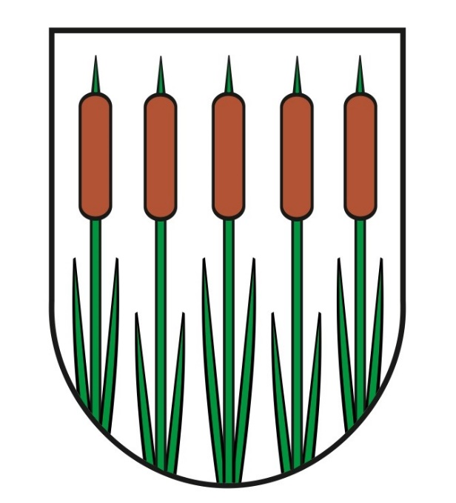

Zastava Općine Tompojevci

